
Městská knihovna Blansko,
regionální oddělení

zve knihovny a jejich čtoucí rodiny
na

PUTOVÁNÍ ZA REGIONÁLNÍ OSOBNOSTÍ

(Stanislav Rolínek, tentokrát autobusem na Kunštátsko)

12. květen 2012
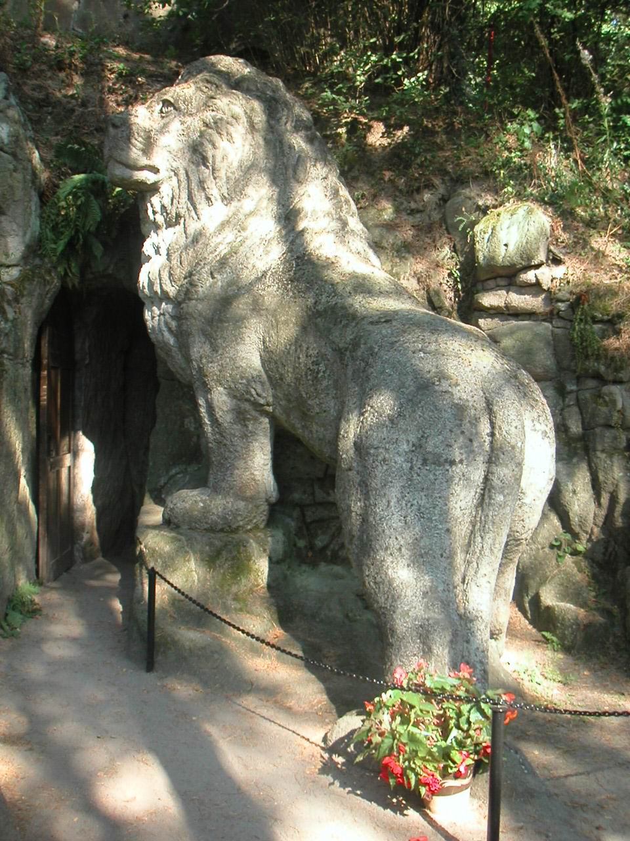

Ukončení aktivit pro čtoucí rodiny

regionu Blansko

na období 2011/2012

Společné celodenní putování do okolí Rudky a Kunštátu za poznáváním regionální historie.

